UNIVERSIDAD DE CIENCIAS MÉDICAS DE LA HABANA
VICERRECTORÍA ACADÉMICA
DIRECCIÓN DE FORMACIÓN DE PROFESIONALES

GUIA DE ESTUDIO 2 INDEPENDIENTE

CARRERA: LICENCIATURA EN ENFERMERIA PRIMER AÑO
ASIGNATURA: ESTADISTICA SANITARIA
PROFESORES:

Estimados estudiantes:
En tus manos ponemos este instrumento de trabajo que tiene como objetivo fundamental orientar las diferentes tareas que son necesarias para realizar un estudio eficaz que te permitan lograr el dominio de los conocimientos y habilidades de Estadística Sanitaria, imprescindibles para el mejor desempeño de tu labor como profesional de la salud.
Este tipo de enseñanza exige de usted la utilización de estrategias de aprendizaje que faciliten el estudio y hagan más eficiente el proceso de interiorización de la información que debe asimilar. Por ello, le proponemos una estrategia de estudio que se describe a continuación:
- Luego de recibir la orientación del profesor y la guía de la unidad temática, lea e intente comprender los objetivos docentes de la misma. Los objetivos son las habilidades que usted debe lograr al finalizar el trabajo. Señala el camino a recorrer por sí mismo; la habilidad que debe formar y desarrollar al finalizar cada unidad temática.
- Busque los textos que debe estudiar y localice en ellos la información que debe aprender.
- Haga una lectura rápida de todo el material que se le indica en la guía, para tener una visión general de la temática que se trata.
- Haga una nueva lectura, esta vez más lenta, por tópicos, epígrafes o acápites.
5. Vuelva a leer los objetivos y analice si ha comprendido lo que se pretende que usted sea capaz saber hacer.
- Realice las actividades de autocontrol.
- Aclare sus dudas con el profesor en el próximo encuentro.
- La bibliografía: Básica y Cualquier otra bibliografía complementaria se orientará a través del nombre completo del texto, autores.

Tema: Presentación de la información. Cuadro o tabla estadística. Gráficos.

Objetivos: Presentar la información en forma de tabla y utilizando gráficos
1-Conocer las diferentes formas de presentación de la información: tablas y gráficos estadísticos.
2-Conocer las principales características de los gráficos estadísticos.
3- Conocer los diferentes gráficos según el tipo de variable.

Contenido: Partes que la constituyen. Gráficos. Tipos de gráficos acorde a la variable utilizada: gráfico de barras, sector o pastel, histograma de frecuencias y polígono de frecuencias.

Tareas a realizar para el estudio independiente:
Después que hayas realizado la lectura de la bibliografía básica orientada, estarás en disposición de iniciar el trabajo independiente relacionado con este tema:
- Lee detenidamente la Bibliografía Básica
- Trata de contestar cada una de las tareas que a continuación se exponen.
- Confecciona un resumen de cada una de ellas, pues te servirán posteriormente para tu estudio individual.
Bibliografía:
- Informática Médica Tomo2, ISCM-H. Editorial Ciencias Médicas, 2004.

b) Complementaria.

▪ Material de apoyo a la docencia. Estadística

Tareas de trabajo independiente
- ¿Qué forma tenemos de presentar la información más resumida?
- El cuadro o tabla estadístico: Es un recurso que emplea la Estadística con el fin de presentar la información resumida, organizada por filas y columnas.
2.1 ¿Qué partes lo integran?
2.2 ¿Qué diferencias hay entre la identificación y el título?
3- ¿Cuándo nos referimos al Título de la tabla que debe ser completo, claro y conciso. ¿Qué debe reflejar de la información que muestra?
4- A continuación relacionamos un grupo de características que corresponden al Cuadro o cuerpo de la tabla-
- Está constituido por el entrecruzamiento de filas y columnas.
- Primera fila (fila de encabezamientos) se indica a qué se refieren los datos y la unidad de medida.
- Primera columna (columna matriz) se reflejan las clases según la escala de clasificación.’
Tabla 1. Relación de entidades que prestan servicios estomatológicos en Cuba del año 1998.

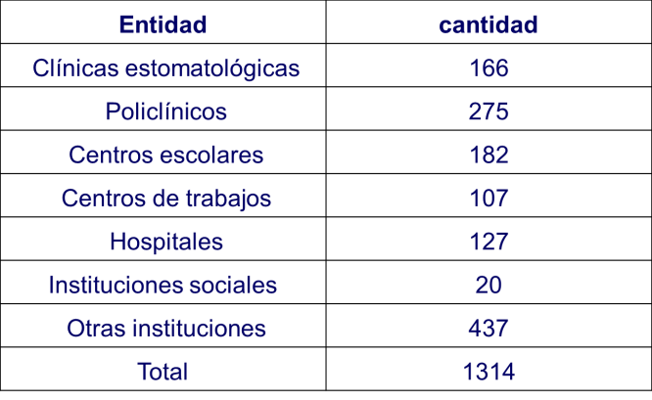

4.1 Haga un análisis del título referido a de qué trata la tabla, cómo se midió, dónde se realizó el estudio y cuándo se realizó el estudio.
5- Los gráficos permiten a través de su forma, presentar los resultados resumidos y que se pueda comprender su significado de forma rápida. ¿Qué partes lo integran?
6- ¿Para qué tipo de variables se puede utilizar el gráfico de barra? Clasifique los gráficos de barra y diga en qué se diferencian entre sí.
7- Para qué tipo de variables se utilizan los gráficos Histogramas.
8-. Identifique con una cruz(x) el inciso correcto relacionado con la recolección de la información.
a. La recolección de información es:
1.____ La segunda etapa del método estadístico
2. ____La primera etapa del método estadístico
3. ____La tercera etapa del método estadístico
b. El método que recoge la información periódicamente y completa datos demográficos es:
1. ____ Censo 2. ____ registro 3. ____encuesta
c. Una fuente primaria para recolectar datos es:
1. ____ Historia Clínica 2. ____ Observación 3. ____ registro
d. cuando se necesita de las opiniones de los pacientes se utiliza:
1. ____observación 2. ____censo 3. ____interrogatorio
e. El método que toma la información según se va produciendo es:
1. ____ Censo 2. ____ registro 3. ____encuesta
f. El método que se realiza ocasionalmente siguiendo un propósito específico es:
1. ____ Censo 2. ____ registro 3. ____encuesta
9-Del anuario estadístico se tomaron los datos de los accidentados en La Habana por edades del año 2017. Teniendo en cuenta la tabla, responda las siguientes preguntas:
Edad | F.A | MC*FA
0-5 | 150 | 375
6-11 | 100 | 850
12-17 | 170 | 2465
18-23 | 80 | 1640
Total
a. Nombre la tabla.
b. Mencione la fuente
c. ¿En cuál intervalo de edad hay mayor cantidad de accidentados?
d. ¿Cuál es la edad promedio de esos accidentados?
e. ¿Cuántos accidentados hay por encima de 11 años?
10. En un estudio realizado sobre número de accidentes en los trabajadores de una industria, se dispone de información de 300 obreros, de los 5000 con que cuenta la industria. El interés es observar las diferencias en el número de accidentes en trabajadores de diferentes ocupaciones dentro de la industria, según tipo de adiestramiento previo y años de trabajo en esa ocupación.
- Identifique la población en estudio y cuál es la muestra.
- Identifique las variables del estudio y clasifíquelas.
- Diga qué tipo de gráficos Ud. recomendaría para representar la distribución de frecuencias de:
- Ocupación.
- Ocupación y número de accidentes

